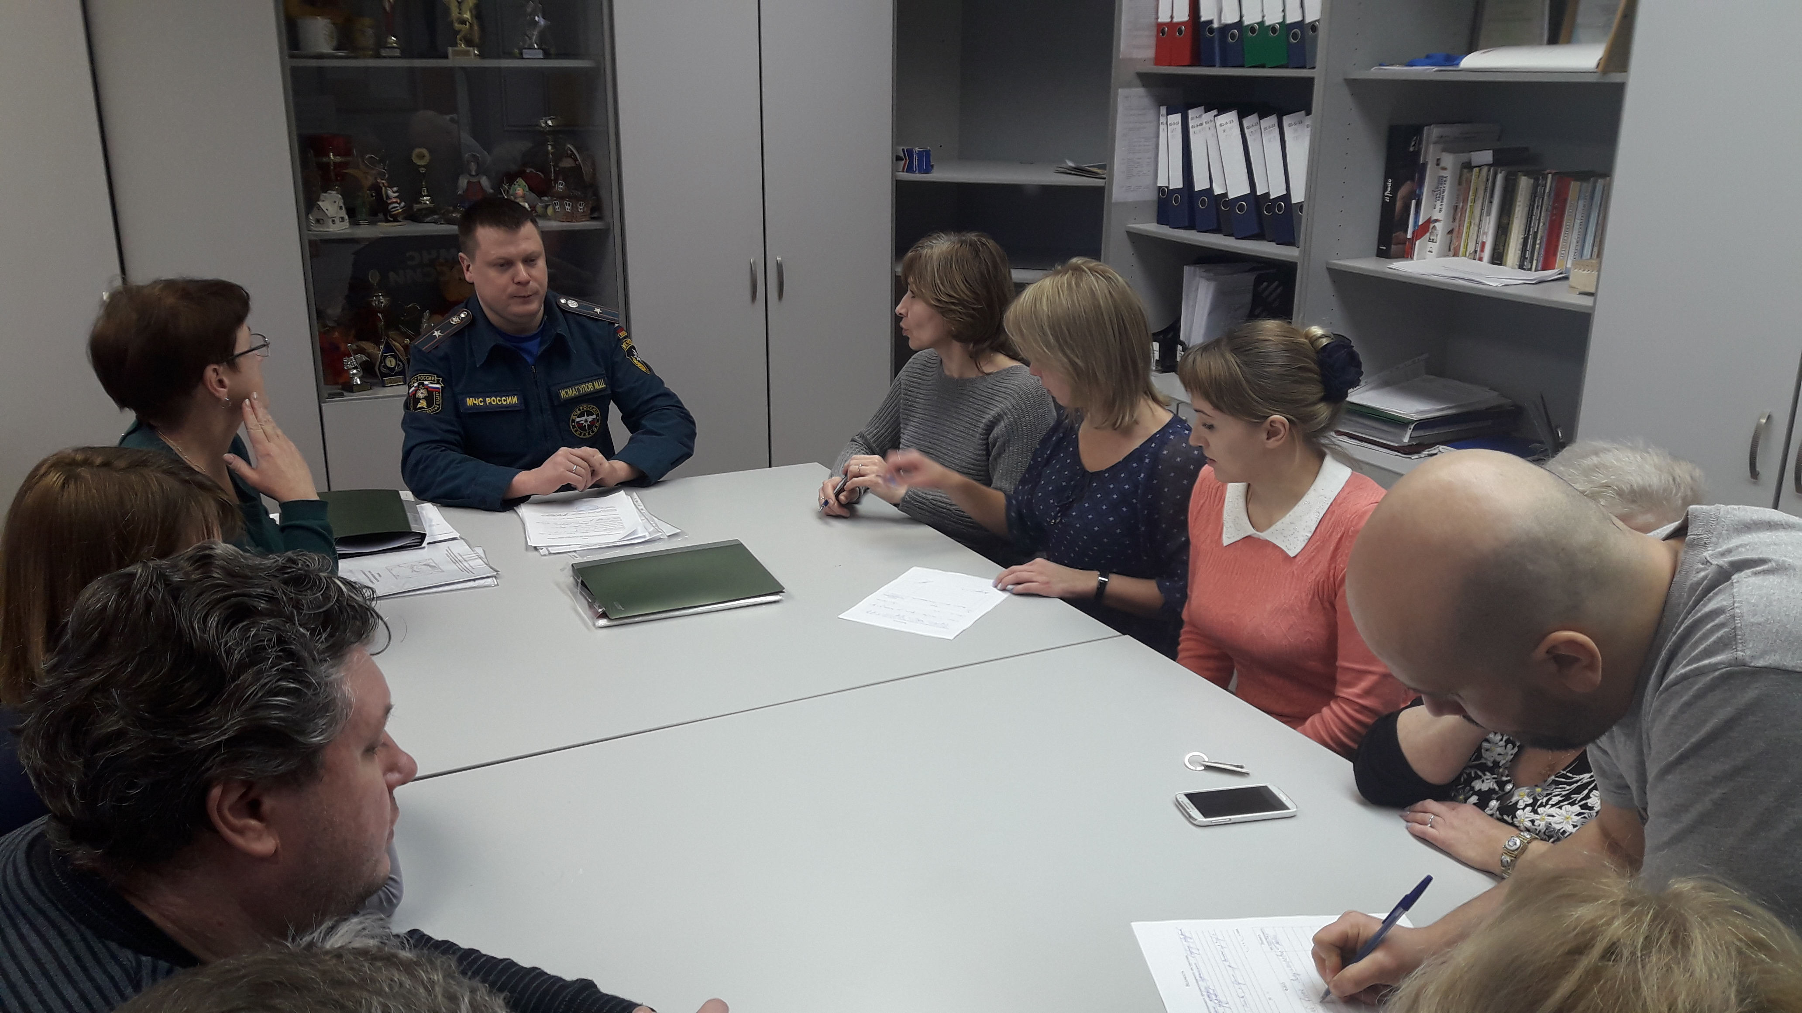

На днях состоялась беседа сотрудника 1 регионального отдела надзорной деятельности и профилактической работы Управления МЧС по ТиНАО Марата Исмагулова с персоналом детской школы искусств «Дети синей птицы» поселка Ерино, поселения Рязановское.
В ходе проведения беседы сотрудник МЧС напомнил основные требования пожарной безопасности и о том, как вести себя при возникновении пожара, чрезвычайной ситуации. Привел статистику пожаров с начала 2016 года, рассказал основные причины возникновения пожаров. Особое внимание уделил работе противопожарных средств защиты помещений и первичным средствам пожаротушения.
Кроме того, сотрудник МЧС ознакомил присутствующих с инструкцией о мерах пожарной безопасности при организации и проведении новогодних и рождественских мероприятий с массовым пребыванием людей, а также с инструкцией по применению пиротехнических изделий, напомнил телефон вызова пожарных и спасателей – 101, 01, а также единый телефон доверия ГУ МЧС России по г. Москве (495) 637-22-22.
По окончанию мероприятия вручил памятки на противопожарную тематику.

Людмила Громяк
1 РОНПР Управления по ТиНАО ГУ МЧС России по г. Москве

